## Концептуальный отчет команды «КБ-102»

Оглавление

1 Команда 1

2 Анализ технического задания и ограничений 1

3 Предварительный облик летательного аппарата 2

4 Бортовое оборудование и программное обеспечение 2

5 Процесс разработки 3

6 График работ 4

7 Список источников 4

# Команда

|  |  |  |  |  |  |
| --- | --- | --- | --- | --- | --- |
|  | **Кулишов Александр** – куратор Курирует процесс производства |  | **Бунаков Егор** Разработка аппаратной и программной частей автопилота |  | **Сутурин Даниил** – капитан Ведение документации |
|  | **Сериков Алексей**  Выбор и проектирование БО |  | **Огородников Егор** Аэродинамические расчеты |  | **Сериков Василий** Интеграция БО и коммерческого полетного контроллера |
|  | **Волков Роман** Разработка систем управления, навигации, компьютерного зрения | Анализ технического задания и ограничений  * 1. Выбор полетного задания   Командой было принято решение о выборе легкого маршрута длиной 20 км со сбросом груза. Так же будет вестись разработка системы компьютерного зрения. Приоритет в разработке отдан системе управления и грузоподъемности ЛА, поэтому акробатика не включена в полетное задание.   * 1. Скорость горизонтального полета   Для прохождения маршрута длиной 20 км ([1] стр. 49) за 20 мин оценим среднюю скорость ЛА относительно земли . Тогда в отсутствие ветра | | | |

# Предварительный облик летательного аппарата

* 1. Аэродинамическая схема

Предполагается крепить крыло к верхней части фюзеляжа, т.к. это позволит уменьшить шанс повреждения крыла при крене в ходе посадки на днище. Прямоугольная форма крыла наиболее доступная в изготовлении. В качестве хвостового оперения рассматривается V-образная схема, так как проста в изготовлении и меньший риск при крене во время посадки зацепить поверхность. Команда пришла к решению о выборе одиночного тянущего винта в носовой части ЛА, что позволит безопасно запускать с рук ЛА и обеспечит обдув винтом крыла и охлаждение мотора набегающим воздухом.

* 1. Оценка геометрических характеристик

Площадь крыла , где c – средняя аэродинамическая хорда, b – размах крыла. Возьмём удлинение крыла как наиболее распространённое значение для гражданских ЛА ([2] стр. 78). Также примем , чтобы крыло помещалось в транспортировочную коробку 150см×35см×35см ([1] стр. 26). Таким образом, ,

Для возможности транспортировки груза внутри объема фюзеляжа, минимальные характерные размеры в сечении должны быть порядка .

* 1. Силовая установка и элементы питания

Потребная тяга горизонтального полёта , где -аэродинамическое качество ЛА ([2] стр. 39 рис. 3.5)

Необходимую тягу в режиме набора высоты оценим следующим образом

На основе анализа выше был выбран мотор с характеристиками, приведенными в таблице

|  |  |  |  |
| --- | --- | --- | --- |
| **Модель** | **Максимальная мощность** | **Kv** | **Размер винта (дюймы)** |
| AT2814 | 650 Ватт | 900 | 11х5.5 |

Таблица 1 – Характеристики мотора

Для обеспечения СУ и бортового оборудования необходимой мощностью в течении 20 минут полета предварительно был выбран Li-Po аккумулятор типа 4S емкостью

# Бортовое оборудование и программное обеспечение

* 1. Аппаратная часть

На борту ЛА планируется расположить два полетных контроллера, один из которых коммерческий (Matek H743 Wing) будет создавать управляющие воздействия на рули управления и определять обороты двигателя, второй полетный контроллер – «пассажир» собственной разработки планируется использовать для сбора данных телеметрии и анализа выдающих им управляющих воздействий. В состав БО будут входить: модуль GPS, датчик дифференциального давления, сервоприводы, FPV система на частоте 5.8 ГГц, приемник управляющего воздействия на частоте 2.4 ГГц.

В состав разрабатываемого аппаратного решения входят: блок инерциальной навигации, блок измерения магнитного поля, блок спутниковой навигации. Контроллер полета будет взаимодействовать с такими внешними модулями как: коммерческий блок командно-телеметрической радио линии, использующий технологию модуляции LoRa, позволит передавать командно-телеметрическую информацию на расстоянии до 10 км; постоянно запоминающее устройство, а именно FLASH память для сохранения всей телеметрии полета.

* 1. Программная часть

В качестве основного программного обеспечения для управления и автономной навигации будет выступать ArduPilot. Однако команда приняла решение о параллельной разработке своего полетного контроллера и автопилота. Предполагается, что на дальнейших стадиях разработки, в ходе которых будут определены аэродинамический облик и характеристики ЛА, динамическая модель ЛА будет взята за основу для синтеза и моделирования управления в среде динамического моделирования Matlab Simulink и дальнейшего переноса программы на язык *C* для реализации алгоритмов автопилота на базе разрабатываемой аппаратной части. В случае положительного результата макетирования разрабатываемого решения будет произведен сбор телеметрии с контроллера в режиме «пассажир» на борту ЛА. Если полет будет признан успешным (автопилот правильно сообщает управляющее воздействие), то дальнейший шаг – разрабатываемый контроллер и алгоритм становятся основной аппаратной и программной частью системы управления ЛА.

* 1. Система компьютерного зрения

Так как ни один член команды не обладает достаточным опытом работы с системами компьютерного зрения, оценка трудоемкости затруднительна. По этой же причине в ходе коллективного обсуждения задача была признана неприоритетной, с допущением возможности её реализации при наличии свободных трудовых ресурсов. Система компьютерного зрения включает в себя видеокамеру для получения изображения, вычислитель для его обработки и распознавания на нём символов, а также кардридер с поддержкой MicroSD карт для сохранения данных. Необходимо будет разработать ПО для распознавания букв армянского алфавита: данную задачу предлагается решить с помощью свёрточной нейронной сети, на вход которой будет подаваться предобработанное изображение, содержащее лишь саму букву. Данный подход призван упростить процесс обучения нейронной сети. Географические координаты символа будут определяться с помощью его угловых координат, измеряемых камерой относительно ЛА, и местоположения самого ЛА, определяемого его навигационной системой.

# Процесс разработки

Подход к проектированию ЛА представлен на рисунке 1.

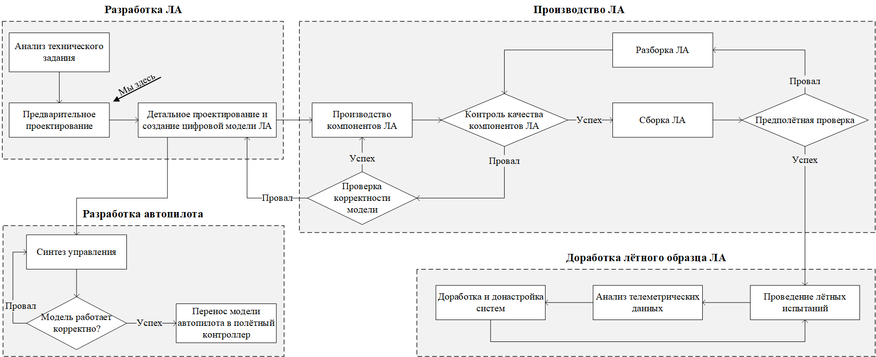

Рисунок 1 – блок-схема процесса разработки ЛА

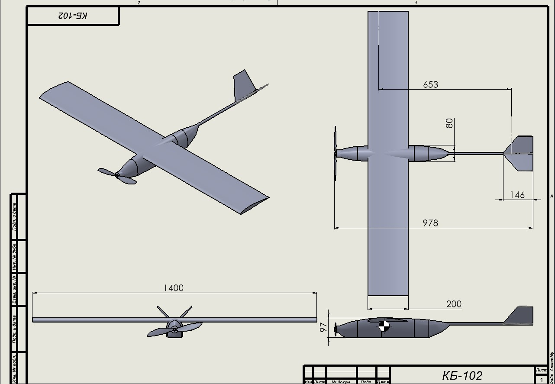

Рисунок 2 – Чертежный вид ЛА

# График работ

Детализированный график работ с описанием задач и ответственных прилагается по [ссылке](https://disk.yandex.ru/i/gJ8DDl-IPzN4OA).

# Список источников

1. Положение о Студенческом конкурсе авиационного творчества (СКАТ) Основной трек
2. D.P. Raymer, Aircraft Design: A Conceptual Approach. AIAA, 2018. — 1062 c.